راهنمای استفاده از پورتال کتابخانه

از طریق سایت پورتال کتابخانه کمالی

Library.abzums.ac.ir/kamali

حال وارد پورتال شده اید.

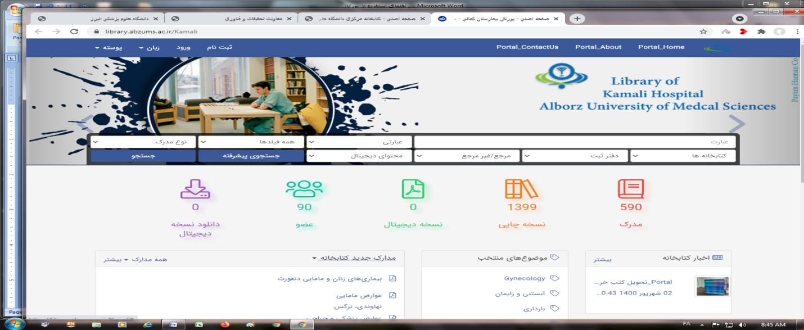

برای ثبت نام در پورتال از منوی بالای پورتال وارد شده

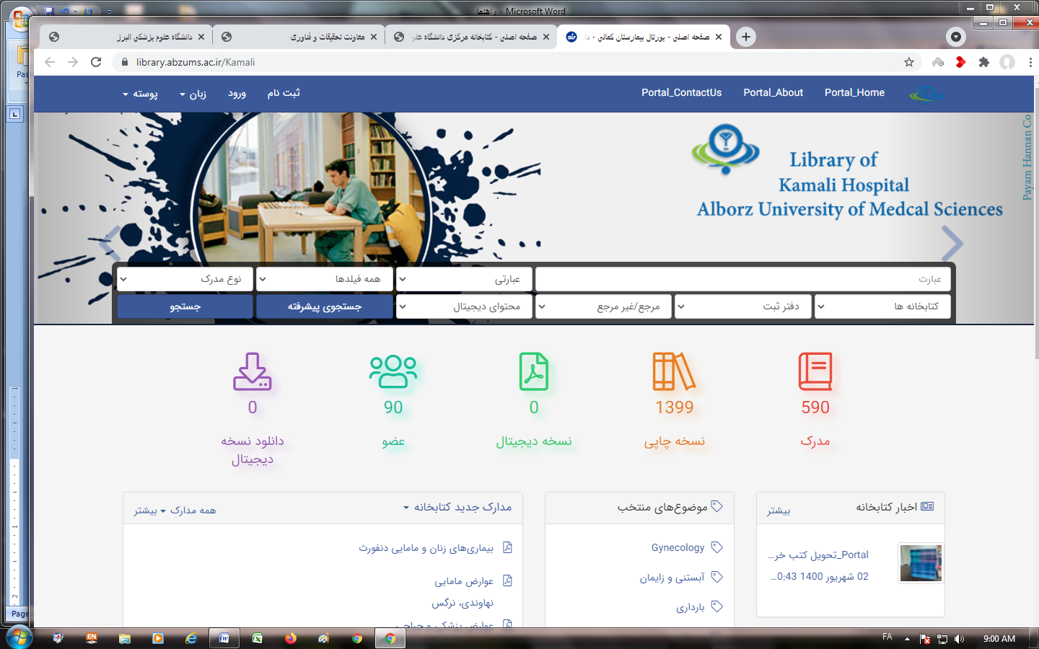

حال وارد این صفحه می شوید:

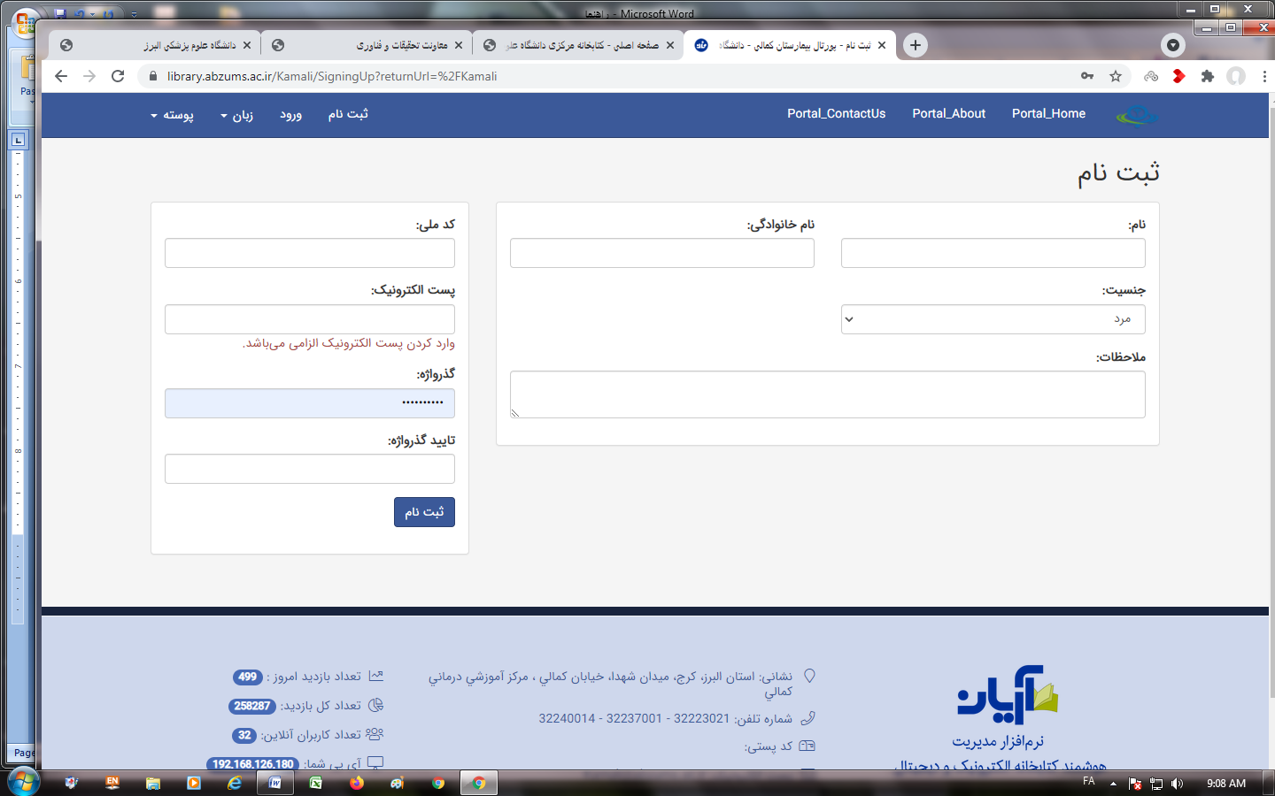

بعد از تکمیل مشخصات و بارگزاری عکس، ایمیلی برایتان ارسال خواهد شد که این اطلاعات برای کتابدار ارسال شده است.حال باید منتظر تایید از طرف کتابدار باشید بعد از تایید، شما به عنوان عضو کتابخانه می باشید.

جهت ورود به پورتال از منوی بالای سایت قسمت ورود را کلیک نمایید:

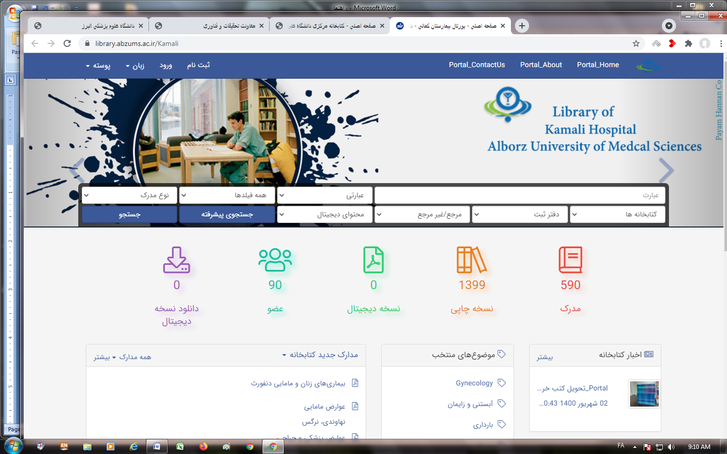

حال وارد صفحه ورود می شوید

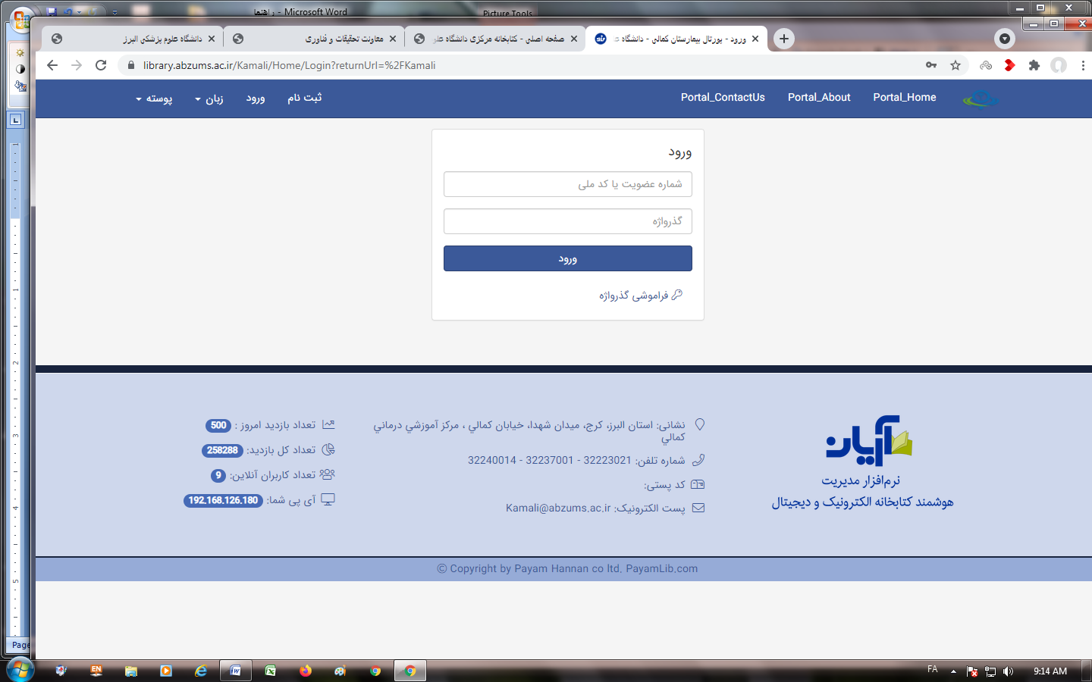

(نام کاربری شامل کد ملی بدون صفر و گذر واژه شامل عینا کد ملی اعضا میباشد. اعضای جدیدی که از طریق پورتال اقدام به ثبت نام می کنند. نام کاربری همان کد ملی بدون صفر و گذر واژهای است که خود شخص تعیین کرده است.)

حال وارد صفحه شخصی خود شده اید:

با کلیک روی نام خود میتوان گزینه های زیر را دید

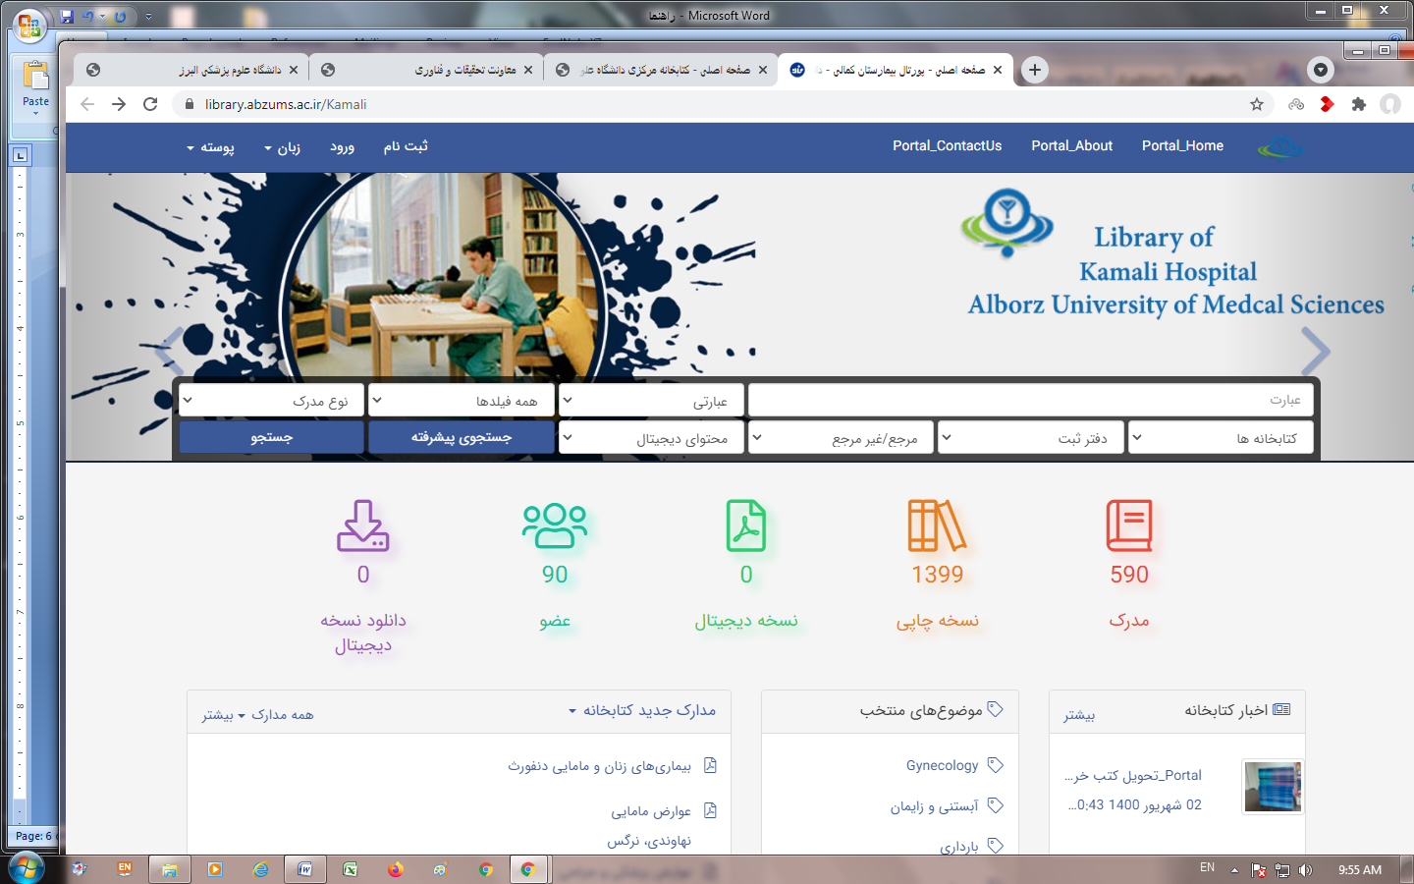

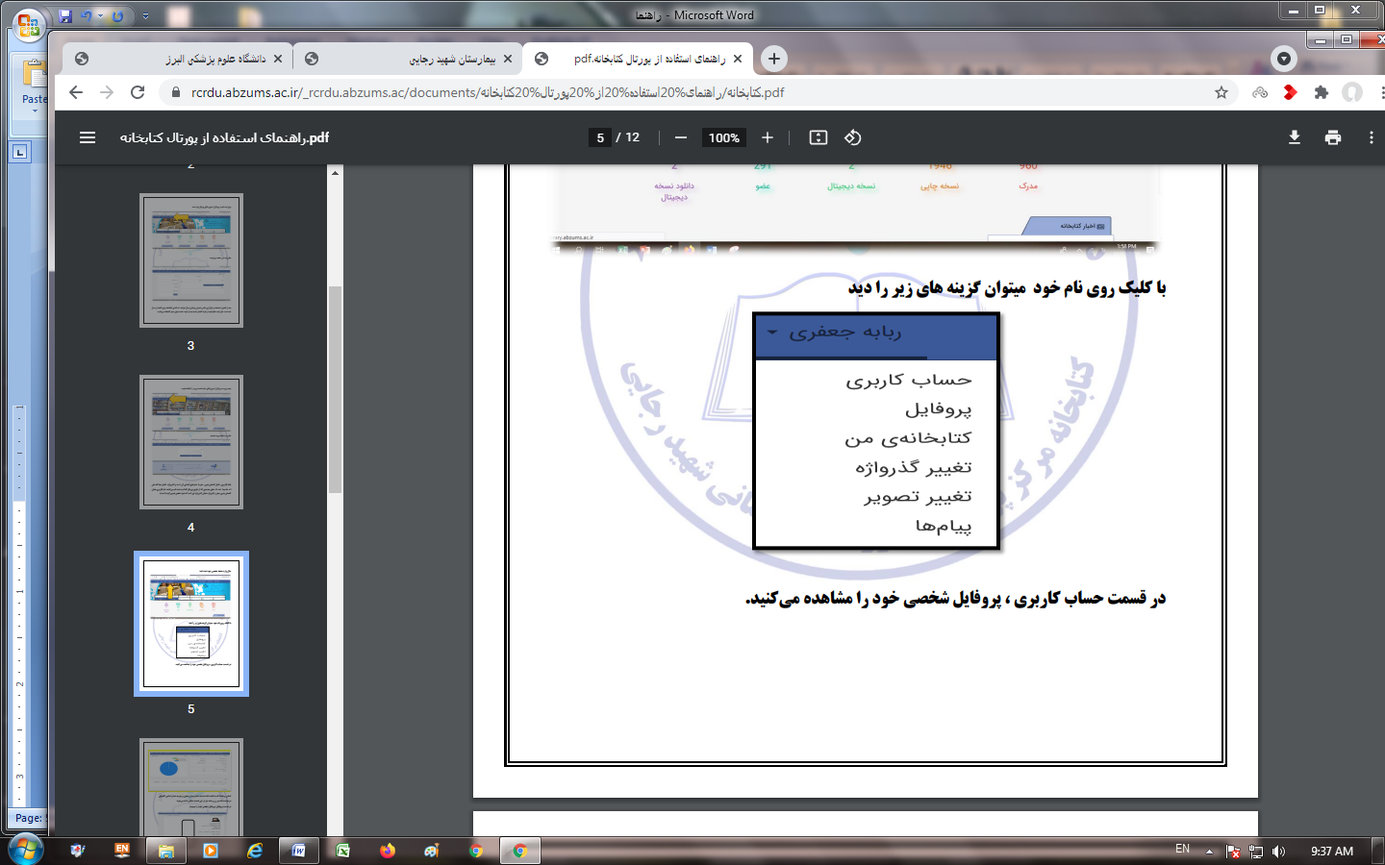

در قسمت حساب کاربری،پروفایل شخصی خود را مشاهده می کنید.

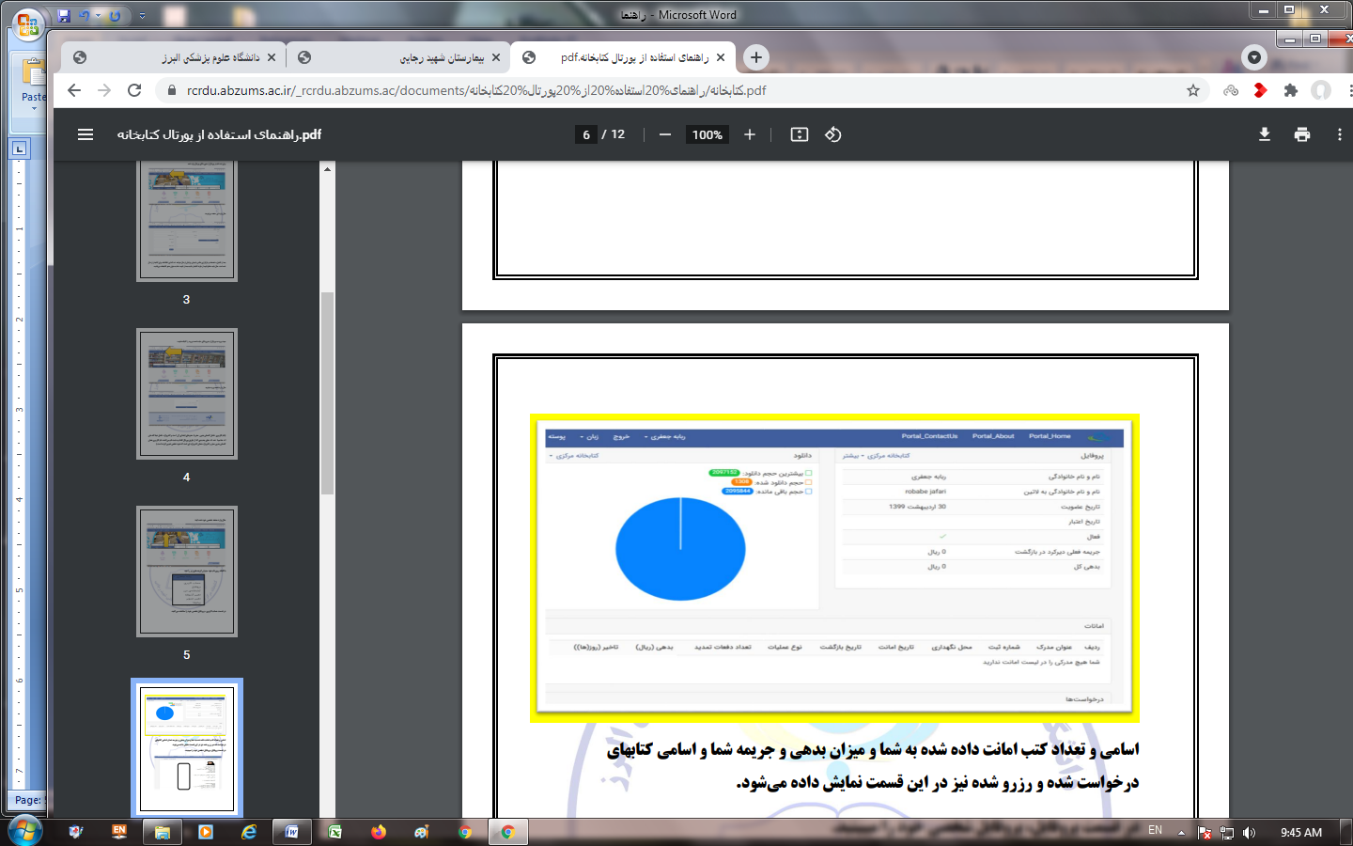

اسامی و تعداد کتب امانت داده شده به شما و میزان بدهی و جریمه شما و اسامی کتابهای درخواست شده و رزرو شده نیز در این قسمت نمایش داده می شود.

در قسمت پروفایل، پروفایل شخصی خود را می بینید.

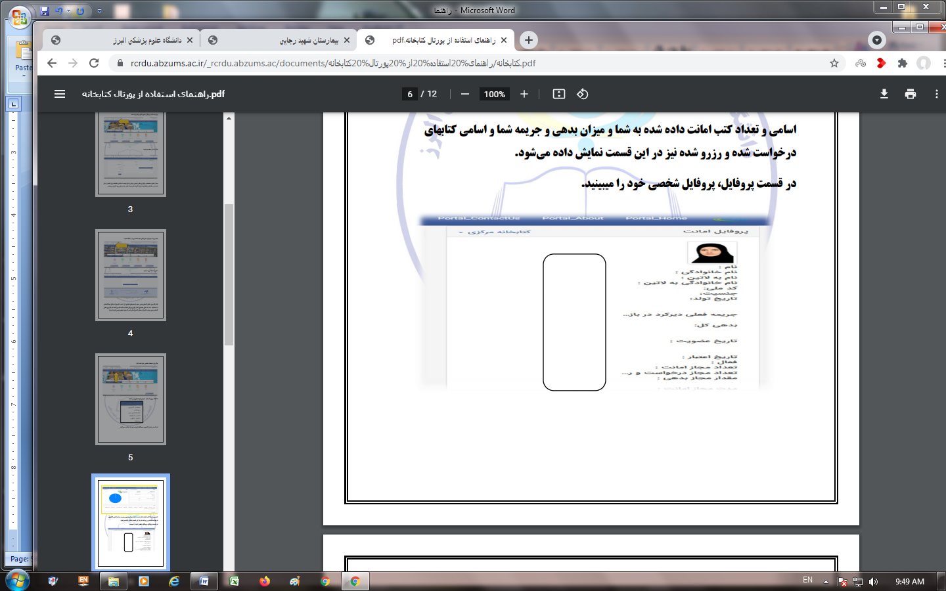

امکان جستجو و جستجوی پیشرفته منابع کتابخانه از طریق مولف و موضوع و عنوان و ... بر اساس کلید واژه مورد نظر در پورتال وجود دارد

جستجوی ساده:



جستجوی پیشرفته:

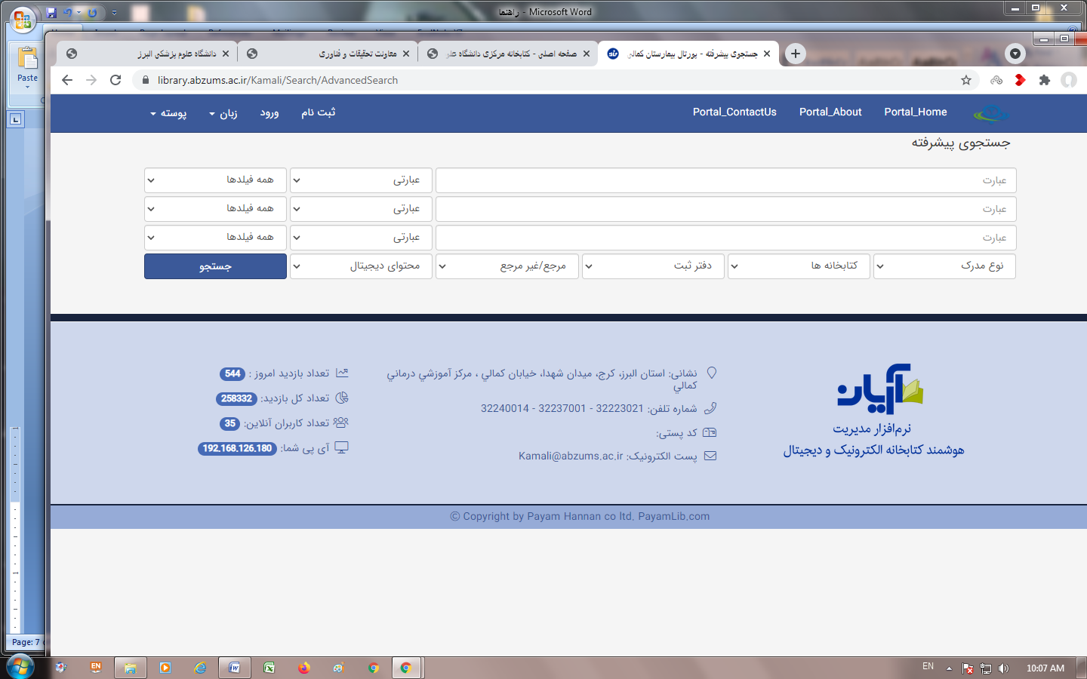

در پایین پورتال، مدارک جدید کتابخانه،اخبار،موضوعات منتخب و همچنین تازه های منابع دیجیتال را در این قسمت مشاهده می کنید.

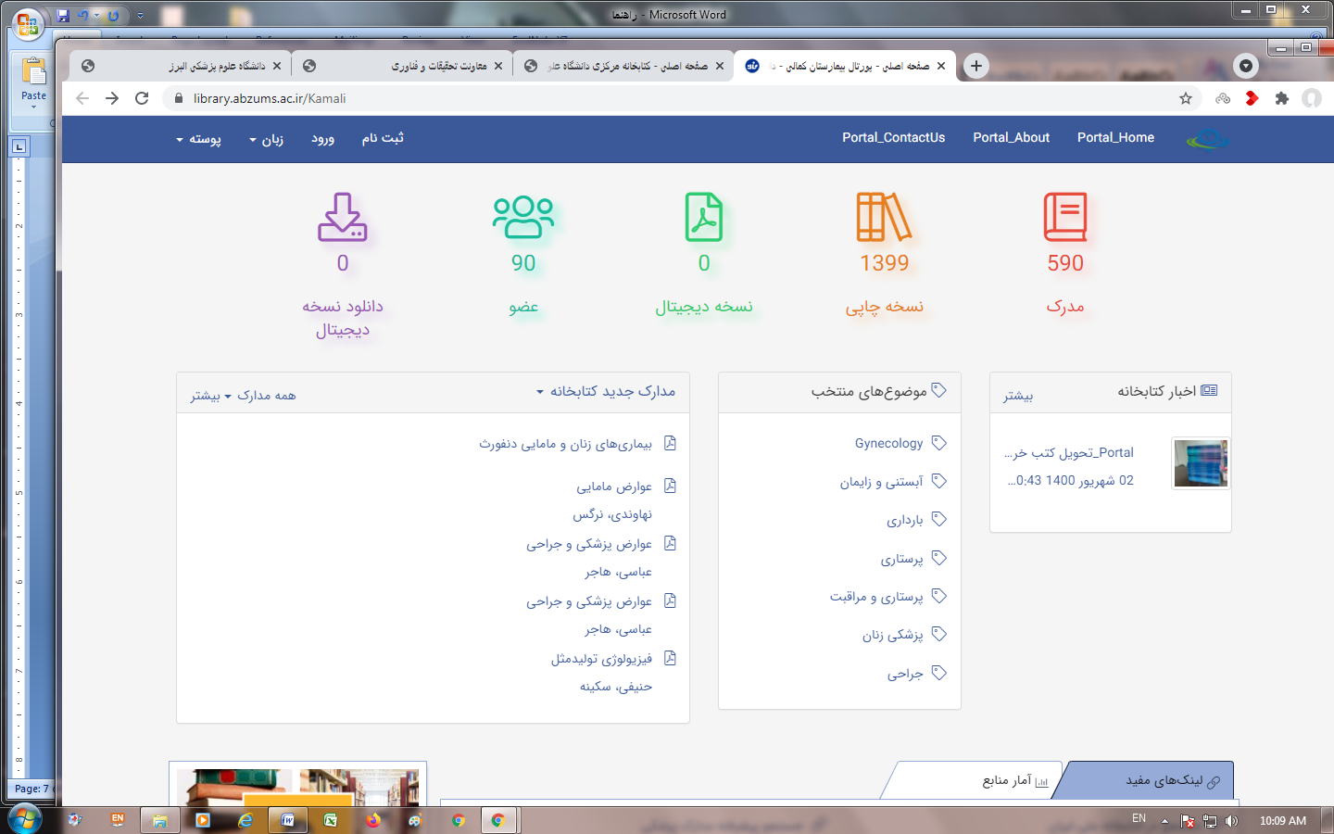

همچنین در بالای سمت راست پورتال، اطلاعات درباره ما و تماس با ما نیز در دسترس قرار دارد.

